Họ tên: Nguyễn Hữu Bình

Lớp: 11_ĐH_CNPM1

MSSV: 1150080005

Thực hành 1

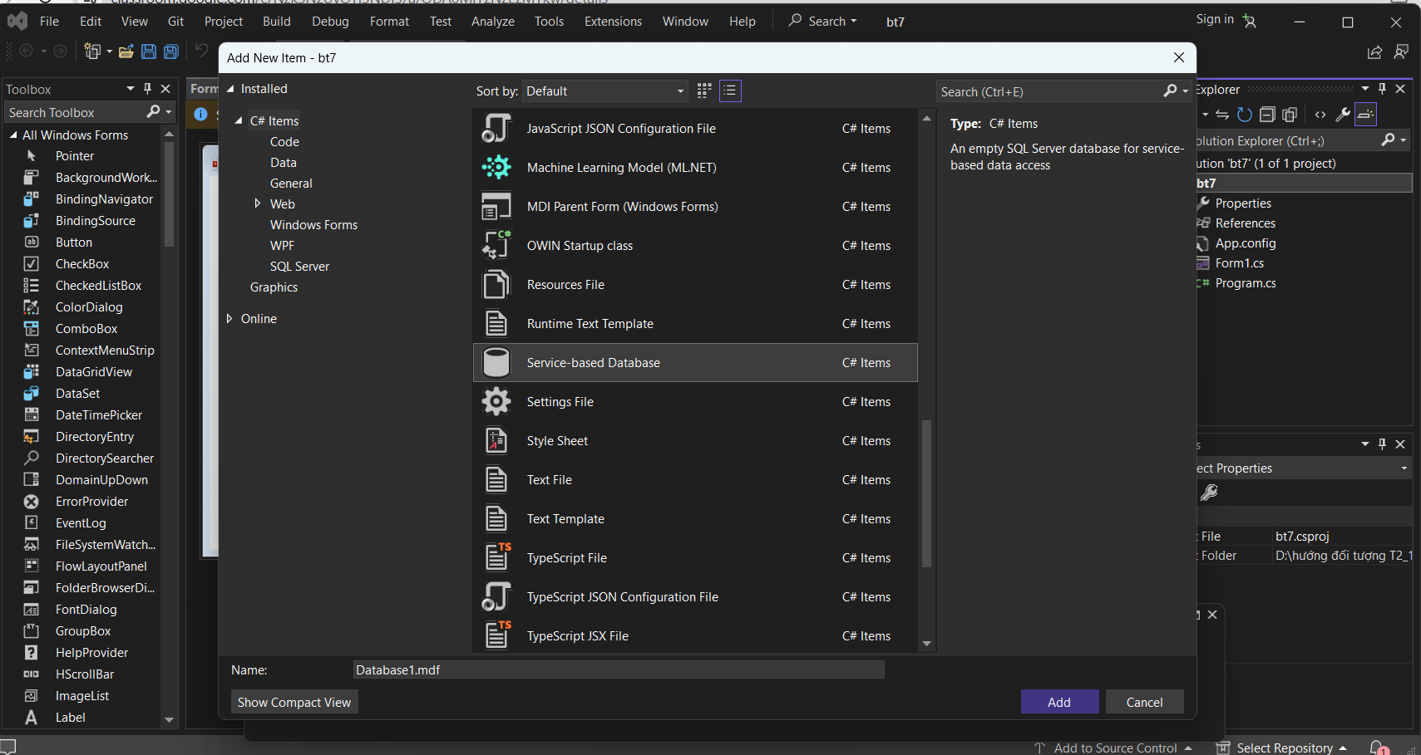

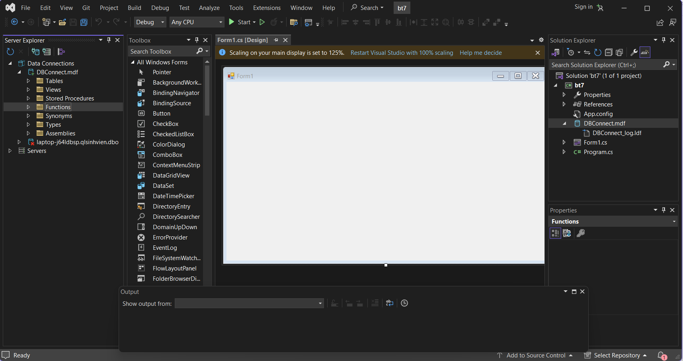

Thực hành 2

using System;

using System.Data;

using System.Data.SqlClient;

using System.Drawing;

using System.Windows.Forms;

namespace QLSinhVien

{

public partial class Form1 : Form

{

string strCon = @"Data Source=(LocalDB)\MSSQLLocalDB;AttachDbFilename=D:\hướng đối tượng T2_1\winfrom\bt7\bt7\DBConnect.mdf;Integrated Security=True";

SqlConnection sqlCon = null;

private ListView lsvDanhSachSV;

private TextBox txtMaSV;

private TextBox txtTenSV;

private ComboBox cbGioiTinh;

private DateTimePicker dtpNgaySinh;

private TextBox txtQueQuan;

private TextBox txtMaLop;

private Button btnThemSinhVien;

private Label lblMaSV;

private Label lblTenSV;

private Label lblGioiTinh;

private Label lblNgaySinh;

private Label lblQueQuan;

private Label lblMaLop;

private Label lblTitle;

public Form1()

{

InitializeComponent();

}

private void InitializeComponent()

{

this.Text = "Quản Lý Sinh Viên";

this.Size = new Size(1000, 600);

this.StartPosition = FormStartPosition.CenterScreen;

lblTitle = new Label();

lblTitle.Text = "QUẢN LÝ SINH VIÊN";

lblTitle.Font = new Font("Arial", 16, FontStyle.Bold);

lblTitle.ForeColor = Color.Blue;

lblTitle.Location = new Point(350, 10);

lblTitle.Size = new Size(300, 30);

this.Controls.Add(lblTitle);

lblMaSV = new Label() { Text = "Mã SV:", Location = new Point(20, 60), Size = new Size(80, 20) };

lblTenSV = new Label() { Text = "Tên SV:", Location = new Point(20, 95), Size = new Size(80, 20) };

lblGioiTinh = new Label() { Text = "Giới tính:", Location = new Point(20, 130), Size = new Size(80, 20) };

lblNgaySinh = new Label() { Text = "Ngày sinh:", Location = new Point(20, 165), Size = new Size(80, 20) };

lblQueQuan = new Label() { Text = "Quê quán:", Location = new Point(20, 200), Size = new Size(80, 20) };

lblMaLop = new Label() { Text = "Mã lớp:", Location = new Point(20, 235), Size = new Size(80, 20) };

this.Controls.Add(lblMaSV);

this.Controls.Add(lblTenSV);

this.Controls.Add(lblGioiTinh);

this.Controls.Add(lblNgaySinh);

this.Controls.Add(lblQueQuan);

this.Controls.Add(lblMaLop);

txtMaSV = new TextBox() { Location = new Point(110, 58), Size = new Size(200, 25) };

txtTenSV = new TextBox() { Location = new Point(110, 93), Size = new Size(200, 25) };

txtQueQuan = new TextBox() { Location = new Point(110, 198), Size = new Size(200, 25) };

txtMaLop = new TextBox() { Location = new Point(110, 233), Size = new Size(200, 25) };

this.Controls.Add(txtMaSV);

this.Controls.Add(txtTenSV);

this.Controls.Add(txtQueQuan);

this.Controls.Add(txtMaLop);

cbGioiTinh = new ComboBox();

cbGioiTinh.Location = new Point(110, 128);

cbGioiTinh.Size = new Size(200, 25);

cbGioiTinh.DropDownStyle = ComboBoxStyle.DropDownList;

this.Controls.Add(cbGioiTinh);

dtpNgaySinh = new DateTimePicker();

dtpNgaySinh.Location = new Point(110, 163);

dtpNgaySinh.Size = new Size(200, 25);

dtpNgaySinh.Format = DateTimePickerFormat.Short;

this.Controls.Add(dtpNgaySinh);

btnThemSinhVien = new Button();

btnThemSinhVien.Text = "Thêm Sinh Viên";

btnThemSinhVien.Location = new Point(110, 275);

btnThemSinhVien.Size = new Size(200, 35);

btnThemSinhVien.BackColor = Color.LightGreen;

btnThemSinhVien.Font = new Font("Arial", 10, FontStyle.Bold);

btnThemSinhVien.Click += new EventHandler(btnThemSinhVien_Click);

this.Controls.Add(btnThemSinhVien);

lsvDanhSachSV = new ListView();

lsvDanhSachSV.Location = new Point(350, 50);

lsvDanhSachSV.Size = new Size(620, 480);

lsvDanhSachSV.View = View.Details;

lsvDanhSachSV.FullRowSelect = true;

lsvDanhSachSV.GridLines = true;

lsvDanhSachSV.Columns.Add("Mã SV", 80);

lsvDanhSachSV.Columns.Add("Tên SV", 150);

lsvDanhSachSV.Columns.Add("Giới tính", 80);

lsvDanhSachSV.Columns.Add("Ngày sinh", 100);

lsvDanhSachSV.Columns.Add("Quê quán", 120);

lsvDanhSachSV.Columns.Add("Mã lớp", 80);

this.Controls.Add(lsvDanhSachSV);

this.Load += new EventHandler(Form1_Load);

}

private void MoKetNoi()

{

if (sqlCon == null)

{

sqlCon = new SqlConnection(strCon);

}

if (sqlCon.State == ConnectionState.Closed)

{

sqlCon.Open();

}

}

// Hàm đóng kết nối

private void DongKetNoi()

{

if (sqlCon != null && sqlCon.State == ConnectionState.Open)

{

sqlCon.Close();

}

}

// Hàm hiển thị danh sách sinh viên

private void HienThiDanhSach()

{

try

{

MoKetNoi();

SqlCommand sqlCmd = new SqlCommand();

sqlCmd.CommandType = CommandType.Text;

sqlCmd.CommandText = "select * from SinhVien";

sqlCmd.Connection = sqlCon;

lsvDanhSachSV.Items.Clear();

SqlDataReader reader = sqlCmd.ExecuteReader();

while (reader.Read())

{

string maSv = reader.GetString(0);

string tenSV = reader.GetString(1);

string gioiTinh = reader.GetString(2);

string ngaySinh = reader.GetDateTime(3).ToString("dd/MM/yyyy");

string queQuan = reader.GetString(4);

string maLop = reader.GetString(5);

ListViewItem lvi = new ListViewItem(maSv);

lvi.SubItems.Add(tenSV);

lvi.SubItems.Add(gioiTinh);

lvi.SubItems.Add(ngaySinh);

lvi.SubItems.Add(queQuan);

lvi.SubItems.Add(maLop);

lsvDanhSachSV.Items.Add(lvi);

}

reader.Close();

}

catch (Exception ex)

{

MessageBox.Show("Lỗi hiển thị dữ liệu: " + ex.Message, "Lỗi", MessageBoxButtons.OK, MessageBoxIcon.Error);

}

}

private void btnThemSinhVien_Click(object sender, EventArgs e)

{

MoKetNoi();

try

{

string maSV = txtMaSV.Text.Trim();

string tenSV = txtTenSV.Text.Trim();

string gioiTinh = cbGioiTinh.Text;

string ngaySinh = dtpNgaySinh.Value.Month + "/" + dtpNgaySinh.Value.Day + "/" + dtpNgaySinh.Value.Year;

string queQuan = txtQueQuan.Text.Trim();

string maLop = txtMaLop.Text.Trim();

// Kiểm tra dữ liệu đầu vào

if (string.IsNullOrEmpty(maSV) || string.IsNullOrEmpty(tenSV) ||

string.IsNullOrEmpty(gioiTinh) || string.IsNullOrEmpty(queQuan) ||

string.IsNullOrEmpty(maLop))

{

MessageBox.Show("Vui lòng nhập đầy đủ thông tin!", "Thông báo", MessageBoxButtons.OK, MessageBoxIcon.Warning);

return;

}

SqlCommand sqlCmd = new SqlCommand();

sqlCmd.CommandType = CommandType.Text;

sqlCmd.CommandText = "insert into SinhVien values (N'" + maSV + "', N'" + tenSV + "', N'" + gioiTinh + "', '" + ngaySinh + "', N'" + queQuan + "', N'" + maLop + "')";

sqlCmd.Connection = sqlCon;

int kq = sqlCmd.ExecuteNonQuery();

if (kq > 0)

{

MessageBox.Show("Thêm sinh viên thành công!", "Thông báo", MessageBoxButtons.OK, MessageBoxIcon.Information);

HienThiDanhSach();

txtMaSV.Clear();

txtTenSV.Clear();

cbGioiTinh.SelectedIndex = -1;

txtQueQuan.Clear();

txtMaLop.Clear();

txtMaSV.Focus();

}

}

catch (Exception ex)

{

MessageBox.Show("Thêm dữ liệu bị lỗi! " + ex.Message, "Lỗi", MessageBoxButtons.OK, MessageBoxIcon.Error);

}

}

private void Form1_Load(object sender, EventArgs e)

{

cbGioiTinh.Items.Add("Nam");

cbGioiTinh.Items.Add("Nữ");

HienThiDanhSach();

}

}

}

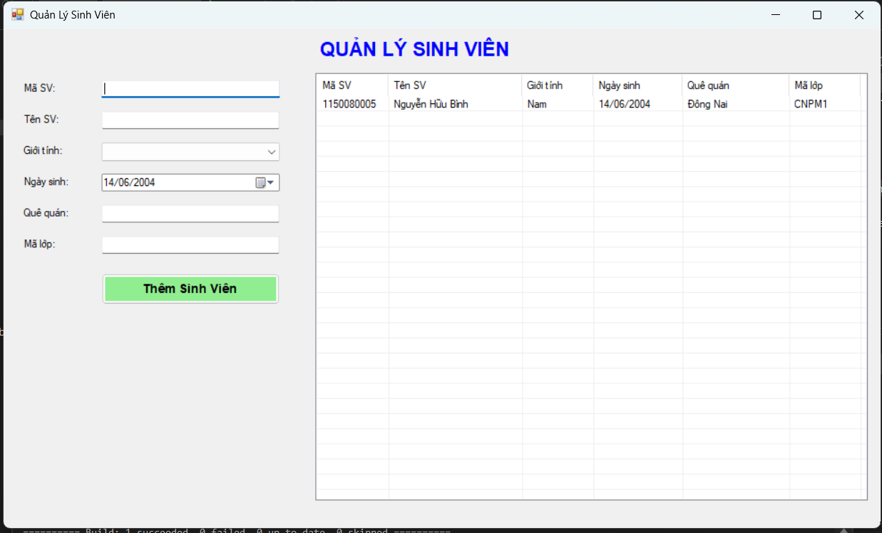

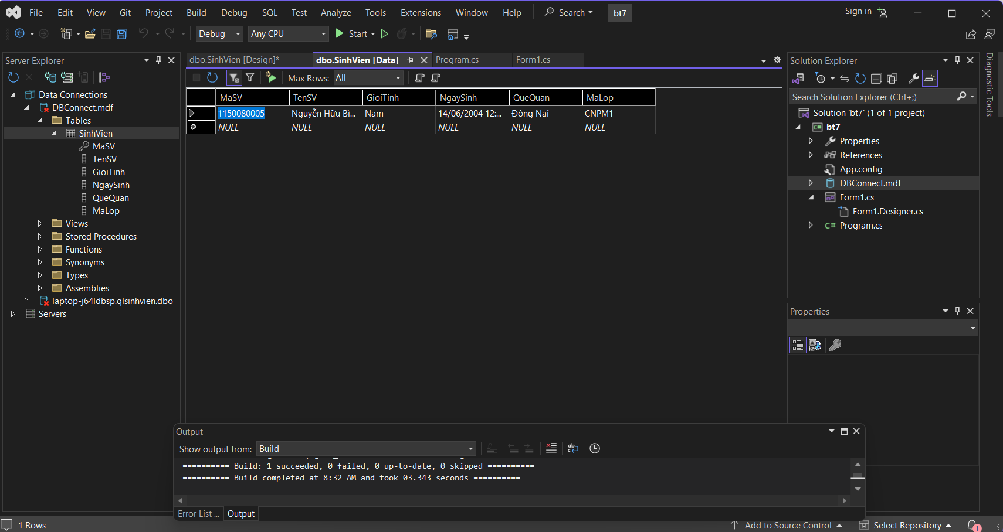

**Áp dụng 1: Thêm dữ liệu có dùng Parameter.**

using System;

using System.Data;

using System.Data.SqlClient;

using System.Drawing;

using System.Windows.Forms;

namespace QLSinhVien

{

public partial class Form1 : Form

{

// 🔹 Chuỗi kết nối — thay đường dẫn phù hợp với máy bạn nếu cần

string strCon = @"Data Source=(LocalDB)\MSSQLLocalDB;AttachDbFilename=D:\hướng đối tượng T2_1\winfrom\bt7\bt7\DBConnect.mdf;Integrated Security=True";

SqlConnection sqlCon = null;

private ListView lsvDanhSachSV;

private TextBox txtMaSV;

private TextBox txtTenSV;

private ComboBox cbGioiTinh;

private DateTimePicker dtpNgaySinh;

private TextBox txtQueQuan;

private TextBox txtMaLop;

private Button btnThemSinhVien;

private Label lblMaSV;

private Label lblTenSV;

private Label lblGioiTinh;

private Label lblNgaySinh;

private Label lblQueQuan;

private Label lblMaLop;

private Label lblTitle;

public Form1()

{

InitializeComponent();

}

private void InitializeComponent()

{

this.Text = "Quản Lý Sinh Viên";

this.Size = new Size(1000, 600);

this.StartPosition = FormStartPosition.CenterScreen;

this.Font = new Font("Segoe UI", 10, FontStyle.Regular);

lblTitle = new Label();

lblTitle.Text = "QUẢN LÝ SINH VIÊN";

lblTitle.Font = new Font("Arial", 16, FontStyle.Bold);

lblTitle.ForeColor = Color.Blue;

lblTitle.Location = new Point(350, 10);

lblTitle.Size = new Size(300, 30);

this.Controls.Add(lblTitle);

lblMaSV = new Label() { Text = "Mã SV:", Location = new Point(20, 60), Size = new Size(80, 20) };

lblTenSV = new Label() { Text = "Tên SV:", Location = new Point(20, 95), Size = new Size(80, 20) };

lblGioiTinh = new Label() { Text = "Giới tính:", Location = new Point(20, 130), Size = new Size(80, 20) };

lblNgaySinh = new Label() { Text = "Ngày sinh:", Location = new Point(20, 165), Size = new Size(80, 20) };

lblQueQuan = new Label() { Text = "Quê quán:", Location = new Point(20, 200), Size = new Size(80, 20) };

lblMaLop = new Label() { Text = "Mã lớp:", Location = new Point(20, 235), Size = new Size(80, 20) };

this.Controls.Add(lblMaSV);

this.Controls.Add(lblTenSV);

this.Controls.Add(lblGioiTinh);

this.Controls.Add(lblNgaySinh);

this.Controls.Add(lblQueQuan);

this.Controls.Add(lblMaLop);

txtMaSV = new TextBox() { Location = new Point(110, 58), Size = new Size(200, 25) };

txtTenSV = new TextBox() { Location = new Point(110, 93), Size = new Size(200, 25) };

txtQueQuan = new TextBox() { Location = new Point(110, 198), Size = new Size(200, 25) };

txtMaLop = new TextBox() { Location = new Point(110, 233), Size = new Size(200, 25) };

this.Controls.Add(txtMaSV);

this.Controls.Add(txtTenSV);

this.Controls.Add(txtQueQuan);

this.Controls.Add(txtMaLop);

cbGioiTinh = new ComboBox();

cbGioiTinh.Location = new Point(110, 128);

cbGioiTinh.Size = new Size(200, 25);

cbGioiTinh.DropDownStyle = ComboBoxStyle.DropDownList;

this.Controls.Add(cbGioiTinh);

dtpNgaySinh = new DateTimePicker();

dtpNgaySinh.Location = new Point(110, 163);

dtpNgaySinh.Size = new Size(200, 25);

dtpNgaySinh.Format = DateTimePickerFormat.Short;

this.Controls.Add(dtpNgaySinh);

btnThemSinhVien = new Button();

btnThemSinhVien.Text = "Thêm Sinh Viên";

btnThemSinhVien.Location = new Point(110, 275);

btnThemSinhVien.Size = new Size(200, 35);

btnThemSinhVien.BackColor = Color.LightGreen;

btnThemSinhVien.Font = new Font("Arial", 10, FontStyle.Bold);

btnThemSinhVien.Click += new EventHandler(btnThemSinhVien_Click);

this.Controls.Add(btnThemSinhVien);

lsvDanhSachSV = new ListView();

lsvDanhSachSV.Location = new Point(350, 50);

lsvDanhSachSV.Size = new Size(620, 480);

lsvDanhSachSV.View = View.Details;

lsvDanhSachSV.FullRowSelect = true;

lsvDanhSachSV.GridLines = true;

lsvDanhSachSV.Columns.Add("Mã SV", 80);

lsvDanhSachSV.Columns.Add("Tên SV", 150);

lsvDanhSachSV.Columns.Add("Giới tính", 80);

lsvDanhSachSV.Columns.Add("Ngày sinh", 100);

lsvDanhSachSV.Columns.Add("Quê quán", 120);

lsvDanhSachSV.Columns.Add("Mã lớp", 80);

this.Controls.Add(lsvDanhSachSV);

this.Load += new EventHandler(Form1_Load);

}

// Hàm mở kết nối

private void MoKetNoi()

{

if (sqlCon == null)

{

sqlCon = new SqlConnection(strCon);

}

if (sqlCon.State == ConnectionState.Closed)

{

sqlCon.Open();

}

}

// Hàm đóng kết nối

private void DongKetNoi()

{

if (sqlCon != null && sqlCon.State == ConnectionState.Open)

{

sqlCon.Close();

}

}

// Hàm hiển thị danh sách sinh viên

private void HienThiDanhSach()

{

try

{

MoKetNoi();

SqlCommand sqlCmd = new SqlCommand();

sqlCmd.CommandType = CommandType.Text;

sqlCmd.CommandText = "select * from SinhVien";

sqlCmd.Connection = sqlCon;

lsvDanhSachSV.Items.Clear();

SqlDataReader reader = sqlCmd.ExecuteReader();

while (reader.Read())

{

string maSv = reader.GetString(0);

string tenSV = reader.GetString(1);

string gioiTinh = reader.GetString(2);

string ngaySinh = reader.GetDateTime(3).ToString("dd/MM/yyyy");

string queQuan = reader.GetString(4);

string maLop = reader.GetString(5);

ListViewItem lvi = new ListViewItem(maSv);

lvi.SubItems.Add(tenSV);

lvi.SubItems.Add(gioiTinh);

lvi.SubItems.Add(ngaySinh);

lvi.SubItems.Add(queQuan);

lvi.SubItems.Add(maLop);

lsvDanhSachSV.Items.Add(lvi);

}

reader.Close();

}

catch (Exception ex)

{

MessageBox.Show("Lỗi hiển thị dữ liệu: " + ex.Message, "Lỗi", MessageBoxButtons.OK, MessageBoxIcon.Error);

}

finally

{

DongKetNoi();

}

}

private void btnThemSinhVien_Click(object sender, EventArgs e)

{

try

{

string maSV = txtMaSV.Text.Trim();

string tenSV = txtTenSV.Text.Trim();

string gioiTinh = cbGioiTinh.Text;

string queQuan = txtQueQuan.Text.Trim();

string maLop = txtMaLop.Text.Trim();

if (string.IsNullOrEmpty(maSV) || string.IsNullOrEmpty(tenSV) ||

string.IsNullOrEmpty(gioiTinh) || string.IsNullOrEmpty(queQuan) ||

string.IsNullOrEmpty(maLop))

{

MessageBox.Show("Vui lòng nhập đầy đủ thông tin!", "Thông báo", MessageBoxButtons.OK, MessageBoxIcon.Warning);

return;

}

MoKetNoi();

string sqlInsert = "INSERT INTO SinhVien (MaSV, TenSV, GioiTinh, NgaySinh, QueQuan, MaLop) " +

"VALUES (@MaSV, @TenSV, @GioiTinh, @NgaySinh, @QueQuan, @MaLop)";

SqlCommand sqlCmd = new SqlCommand(sqlInsert, sqlCon);

sqlCmd.Parameters.AddWithValue("@MaSV", maSV);

sqlCmd.Parameters.AddWithValue("@TenSV", tenSV);

sqlCmd.Parameters.AddWithValue("@GioiTinh", gioiTinh);

sqlCmd.Parameters.AddWithValue("@NgaySinh", dtpNgaySinh.Value);

sqlCmd.Parameters.AddWithValue("@QueQuan", queQuan);

sqlCmd.Parameters.AddWithValue("@MaLop", maLop);

int kq = sqlCmd.ExecuteNonQuery();

if (kq > 0)

{

MessageBox.Show("Thêm sinh viên thành công!", "Thông báo", MessageBoxButtons.OK, MessageBoxIcon.Information);

HienThiDanhSach();

txtMaSV.Clear();

txtTenSV.Clear();

cbGioiTinh.SelectedIndex = -1;

txtQueQuan.Clear();

txtMaLop.Clear();

txtMaSV.Focus();

}

}

catch (Exception ex)

{

MessageBox.Show("Thêm dữ liệu bị lỗi! " + ex.Message, "Lỗi", MessageBoxButtons.OK, MessageBoxIcon.Error);

}

finally

{

DongKetNoi();

}

}

private void Form1_Load(object sender, EventArgs e)

{

cbGioiTinh.Items.Add("Nam");

cbGioiTinh.Items.Add("Nữ");

HienThiDanhSach();

}

}

}

**Thực hành 3**